[南方医科大学深圳医院麻醉科刘友坦论文被关注](https://mp.weixin.qq.com/s?__biz=MzkyODUyMDc5MQ==&mid=2247500010&idx=2&sn=a78394ae2845f6ec03ec2f88d2d1830d&chksm=c3fe2a384d6e95f0449c0627f8478edb1913649b956be8c9890c68d4db3bb80ea95afffb286e&scene=126&sessionid=1742491042)

[天眼学术](javascript:void(0);)2025-03-16 00:05:41湖南

《Oxidative Medicine and Cellular Longevity 》2020 Feb 20:2020:6579696.doi: 10.1155/2020/6579696

#1***Amathusia phidippus***于2025年3月发表评论

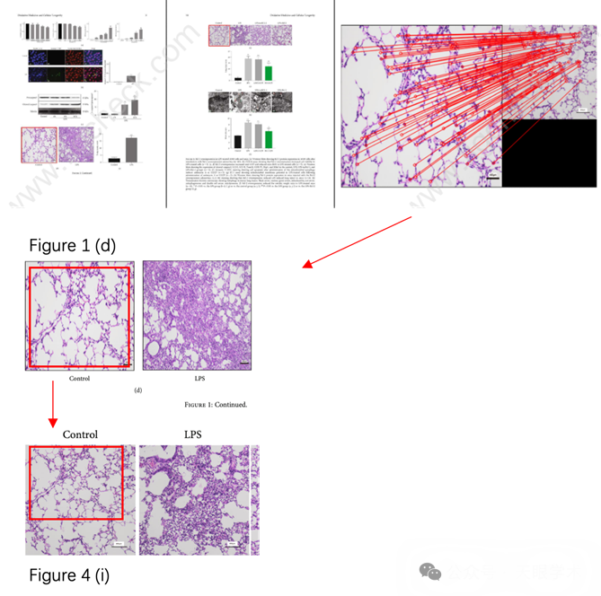

图1（d）和图4（i）中的对照组图像看起来非常相似。

衔接：

https://pubmed.ncbi.nlm.nih.gov/32148654/

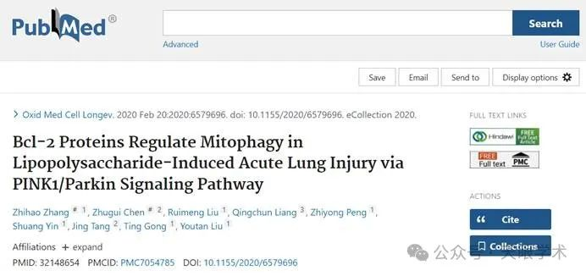

作者简介：

刘友坦，男，主任医师，南方医科大学深圳医院麻醉科主任、学科带头人，麻醉学博士，博（硕）士研究生导师。2006年获聘南方医科大学兼职教授。1988年毕业于第一军医大学后留校附属南方医院麻醉科工作多年，长期从事临床麻醉、疼痛诊疗和危重病急救复苏工作。主要临床兴趣和研究方向：神经外科手术麻醉、围术期医学以及肺损伤和脑损伤的基础研究。先后主持包括国家自然科学基金面上项目在内的7项课题研究。在国内外权威杂志上发表专业类或管理类文章四十余篇，主编、副主编专业著作各1部，参编专业著作7部。多次出访到国际知名医学中心作短期学习或受邀在国际学术会议上作学术报告。

评论衔接：

https://pubpeer.com/publications/0D5F94705C020E0AB3252B3D91E35A#1

免责声明：

本报道中的信息均来源于学术网站及已公开资料，我们对其准确性及完整性不做任何保证。如果有任何纰漏或不实之处，请通过QQ 642007239与我们联系。